План-конспект
занятия, в рамках внеурочной деятельности,
общекультурной направленности
«Родной язык»
Дата 16.09.2024г.

Педагог: Прочай Наталья Александровна

Тема: «Родина родного языка»
Цель: формировать и совершенствовать речевое развитие учащихся, прививать любовь к Родине и родному языку.
Задачи:
1.Формировать навыки правильного и осознанного чтения, словообразовательные умения, закреплять знания правил русского языка.
2. Развивать и корригировать устную и письменную речь учащихся, основные мыслительные операции, слуховое и зрительное восприятие.
3.Воспитывать любовь и уважение к своей стране и родному языку, нравственные качества учащихся.
Оборудование: компьютер с выходом в интернет, мультимедийная презентация, цветные карандаши, кушак, лапти, карточки-задания, иллюстративный материал, мел, доска.
Форма проведения: путешествие.
Предварительная работа: разучивание скороговорок и чистоговорок, знакомство с элементами народных костюмов, чтение русских народных сказок.
Пояснения по конспекту:
Педагог ведёт занятие в русском народном сарафане.

Ход занятия
Этапы занятия/ время | Деятельность педагога | Деятельность учащихся | Индивидуальная работа
Организационный момент/  2 мин./ | -Здравствуйте, ребята!  Сегодня нам с вами предстоит увлекательное путешествие и поэтому нам важно быть уверенным не только в себе, но и в своих товарищах.  Давайте встанем в круг, посмотрим друг другу в глаза, возьмёмся за руки, почувствуем тепло наших рук и назовём качества человека, необходимое в путешествии.  (Если дети затрудняются, педагог помогает: взаимовыручка, доброта, забота, внимание, уважение, трудолюбие, помощь, доверие.) | Дети встают, берутся за руки и образуют круг. | Повторяют ответы за ведущим ребёнком
Пропедевтика/  5 мин. | - Мы зарядились светлой энергией и теперь, чтобы узнать куда мы с вами отправляемся, необходимо выполнить следующее задание:  перед вами на столах лежат карточки с буквами, прочитайте их про себя.  -А теперь, слушайте внимательно: сначала садятся те дети, у которых есть буква, обозначающая звук [р], затем звук [о], звук [д], звук [и], звук [н], и, наконец, звук [а].  - Есть ли у кого из вас карточка с магнитиком?  -Подойдите к доске и прикрепите карточку на доску.  - Какие буквы на доске?  -Давайте с вами попробуем собрать слово из этих букв.  - А теперь прочитайте слово, которое вы составили из букв.  -Правильно Родина.  -Ребята, это словарное слово, давайте вспомним, что оно обозначает?  - Родина — это место, где человек родился и вырос. Если человек родился и живёт в России, значит,- это его Родина.  -А на каком языке мы с вами разговариваем?  -Конечно, на русском языке, а по-другому его можно назвать -родной язык. | Слушают учителя.  Работают с карточками.  Выполняют предложенное задание.  Учащиеся выходят по одному, крепят карточки с буквами на доску.  Читающий ученик собирает слово  Р о -д и- н а  Читают хором.  Ответы детей. | Учащиеся, по просьбе учителя, повторяют слово по слогам.
Постановка темы, цели занятия/  2 мин. | -Чтобы узнать куда мы с вами отправимся, нам необходимо отгадать загадку. На экране вы видите стихотворение.  Послушайте, я вам его прочту:  Русский мой – р_дной __зык  Я к нему уже привык.  Нужно нам его беречь,  Грамотной должна быть речь!  -Ребята, посмотрите, кто догадался, какие буквы пропущены в словах?  - Правильно, слово «Родной» - пишется через О, а «Язык» - через Я (На доску помещаются ещё два слова: родной, язык).  - Посмотрите на доску. Давайте попробуем составить предложение из этих слов.  Можно менять окончания слов, чтобы получилась правильная фраза.  -Ребята, какое предложение можно составить, кто догадался?  -Правильно! Родина родного языка. В каких словах мы поменяли окончания?  - Молодцы, ребята! Сегодня мы с вами отправляемся на Родину родного языка – в замок королевы Родной речи.  -Но есть одно препятствие на нашем пути! На замке висит волшебный замок. И чтобы нам туда попасть, нужно этот замок открыть. Он невидимый, поэтому вам нужно быть внимательными. Чтобы он открылся, повторяйте за мной движения. | Ответы детей  Дети читают и  составляют фразу:  Родина родного языка  Дети отвечают: – Родного и языка.  Слушают учителя.
Динамическая пауза/  1 мин. | На дверях висит замок.  (Пальцы сложить в "замочек")  Кто его открыть не смог?  Мы замочком постучали,  (Затем постучать о стол "замочком")  Мы замочек повертели,  (Затем покрутить "замочком" в воздухе)  Мы замочек покрутили и открыли!  (Показать ладошки). | Дети повторяют  упражнение за учителем. | Повторяют вместе с учителем элементы движений.
Основная часть /  15 мин.  Словарная работа | -Молодцы! Мы с вами открыли волшебный замок.  (Звучит музыка из передачи «В гостях у сказки»)  - А теперь я открою вам тайну- я и есть королева Родной речи. И вы у меня в гостях - в моём замке.  - Ребята, а вы не заметили, как я сегодня одета?  - Сегодня я в русском народном сарафане.  -Русский народный костюм – это сложившийся на протяжении веков традиционный вид одежды, обуви и украшений.  - Посмотрите на экран:  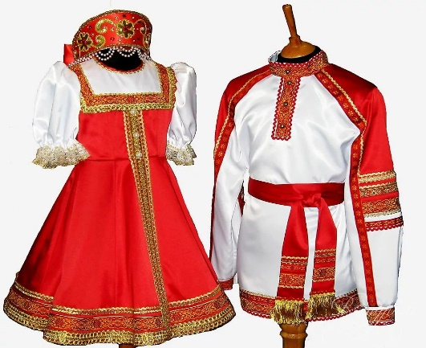  -Так выглядит один из вариантов русского народного костюма.  - Сейчас вы в парах, как сидите, должны будете отгадать, как называются элементы этих костюмов. Работаем по карточкам. Нужно будет выбрать правильный вариант ответа и стрелочкой указать, к какому элементу одежды он подходит.  На работу я даю вам одну минуту.  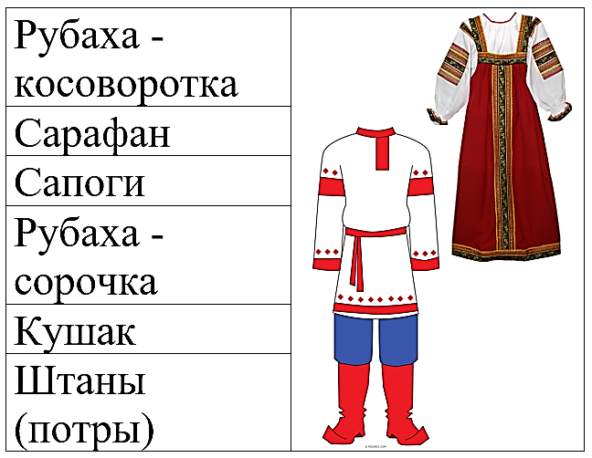  - Время на работу закончилось. Давайте проверим результат. Поменяйтесь карточками с соседней парой и проверьте задание. (Взаимопроверка)  -А теперь посмотрите на экран: сравните свои ответы с эталоном.  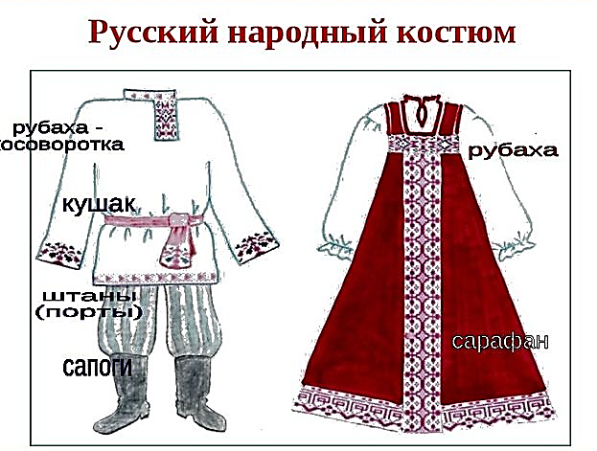  -Все верно указали к какому элементу народного костюма подходит название? Были трудности?  - Женщины на Руси всегда носили сарафаны с рубашкой (сорочкой), а мужчины - сапоги, штаны, рубаху и кушак. Кушак — это вышитый пояс, его носили и женщины, и мужчины.  -Посмотрите я тоже повязала сарафан таким поясом-кушаком.  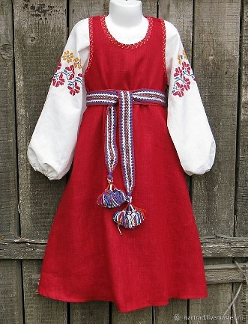  Давайте повторим хором слово КУШАК.  Теперь по слогам: КУ-ШАК  А теперь во множественном числе – КУШАКИ.  И ещё можно сказать ласково - КУШАЧОК  -А теперь напишем эти слова на доске.  -Замечательно, теперь мы знаем, что обозначает, как произносится, и пишется слово кушак, ведь в России кушак носили и носят с народной одеждой.  - Ребята, есть ещё один важный элемент народного костюма. Нужно его отгадать.  Посмотрите на ребус, давайте назовём, что мы видим.    -Вы догадались, что зашифровано в ребусе?  -Молодцы вы правильно догадались — это лапти. Посмотрите и лапти у меня есть (даёт детям в руки).  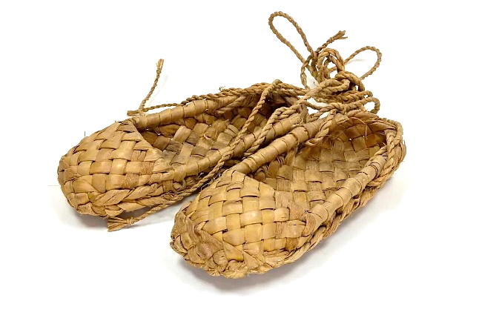  -Лапти – это обувь крестьян, её плели из коры лиственных деревьев: липы, берёзы, вяза, дуба Лапоть привязывали к ноге оборами — шнурками.  В сказках лапти носят не только люди, вот послушайте скороговорку:  Лайка на лавке,  У лайки лапки,  На лапках лапти.  - А теперь давайте с вами повторим сначала медленно (повтор скороговорки)  - А теперь побыстрее.  - Предлагаю провести конкурс на лучшего чтеца скороговорок!  -Скороговорка требует, чтобы вы говорили ее скоро(быстро)! Попробуйте это сделать.  - Молодцы, ребята! | Ответы детей  Дети рассматривают.  Выполняют работу на карточках-заданиях в парах.  Дети выполняют взаимопроверку.  Дети проверяют свою работу по эталону.  Рассматривают, берут в руки.  Дети повторяют слова хором.  Дети записывают слова на доске.  Дети разгадывают ребус.  Рассматривают, берут в руки.  Слушают учителя.  Проговариваю с убыстрением темпа. | Раскрашивают предметные картинки по теме: одежда.  Проговаривают первую часть скороговорки.
 | -Ребята, а каких героев русских народных сказок мы можем встретить в лаптях?  - Даю подсказку, посмотрите на экран:  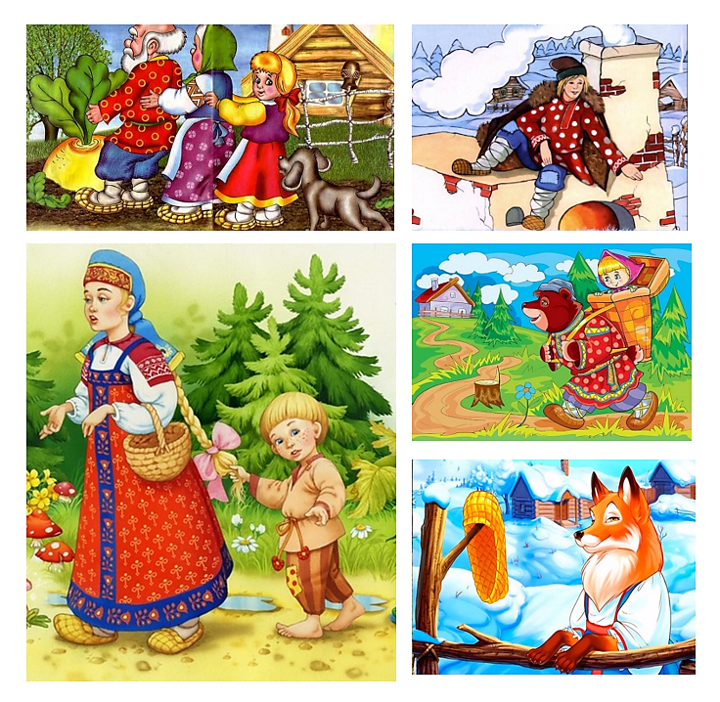  - Кто узнал сказки, поднимите руку.  - Правильно, это русские народные сказки «Репка», «По щучьему велению», «Маша и медведь», «Сестрица Алёнушка и братец Иванушка», «Лиса и лапоть»  - Ребята, а кто из данных персонажей выражал свои мысли так, что его не сразу все понимали?  - Правильно, Емеля.  -А как надо говорить, чтобы нас понимали?  -Речь должна быть красивой, понятной.  - Мы тоже постараемся научиться сделать нашу речь четкой и выразительной. | Рассматривают.  Выполняют задание.  Отвечают.
Речевая разминка/  1 мин. | - Емеля нам в этом и поможет. Из его необычных словечек я составила чистоговорки, давайте попробуем их повторить:  -Ка-ка -ка-ка – в ведро попала щука.  Ост-ост-ост – ухватил ее за хвост.  -Апоть-апоть-апоть – потерял я лапоть.  -Ток-ток-ток – спрячь, мужик, мой лапоток.  Рю-рю-рю-рю – Я красиво говорю  Да-да-да-да- выразительно всегда  Жу-жу-жу-жу – чётко мысль свою скажу.  Ке-ке-ке -ке – на родном языке. | Повторяют за учителем. | Повторяют слоги.
Практическая часть/ 10 мин. | -Молодцы, разогрели свой артикуляционный аппарат, а теперь давайте и мы поможем Емеле.  -Чтобы научится грамотно и красиво говорить, я отправляю Емелю учится в школу. А школа находится на другом конце моего царства. Добраться туда можно только на поезде. Но поезд этот не простой. Он с места не сдвинется, пока вы не выполните такое задание:  Нужно распределить пассажиров по вагонам. Если в названии сказочного персонажа 1 слог, значит, пассажир поедет в первом вагоне. Если 2 слога - во втором вагоне. Если 3 слога - в третьем вагоне.  (кот, щука, царь, царевна, лиса, Емеля)  - Мы с вами разделимся на две команды. Какая команда правильно определит пассажиров в вагоны, та и победила.  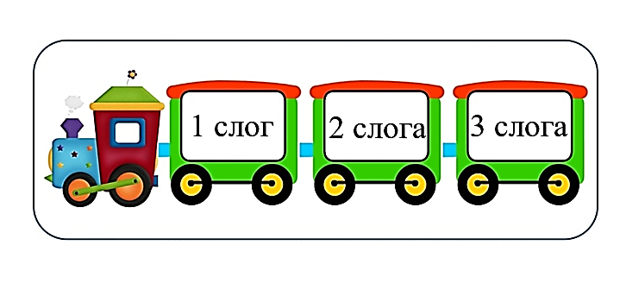  - Спасибо вам, ребята! Теперь наш Емеля со своими друзьями отправляется в школу за знаниями. Там его научат правильно писать, грамотно говорить, читать и размышлять.  -А мы с вами умеем грамотно писать и говорить?  - А мы сейчас это проверим.  - У каждого на столе карточка, вам необходимо дописать недостающее слово – название животного.  Например:  Надут как ИНДЮК  Голоден как … (волк).  Труслив как … (заяц).  Колючий как … (ёж).  Болтлив как … (сорока).  Хитер как … (лиса).  Здоров как … (бык).  Нем как … (рыба).  - Время вышло. Давайте проверим, правильно ли вы справились с заданием.  (Педагог читает и на экране появляется пропущенное слово. Самопроверка учащихся – ищут и исправляют ошибки)  - А теперь мы с вами разомнёмся.  - Кому я буду передавать мяч, тот встаёт. Описывает прилагательным тот предмет, который я назову.  Например: солнце - яркое, река – быстрая.  - Итак, поиграем!  ветер – холодный, сильный  воздух -чистый, свежий  осень – унылая, красивая  небо – голубое, чистое  лиса – рыжая, хитрая  яблоко – сладкое, спелое.  -Какие вы у меня молодцы! Видите, насколько богат, разнообразен и красив наш родной язык. Как много в нем слов, с помощью которых мы можем описать любое погодное явление, животное, блюдо и ещё много-много-всего. | Слушают задание.  Делятся на две команды.  Выполняют задание у доски. Крепят слова на вагончики.  Дифференцирован  ное задание.  Кому-то вставить букву, кто-то пишет, кто-то раскрашивает.  Выполняют игровое упражнение с проговариванием.  Слушают.
Заключительная часть/ 2 мин. | — Вот какой удивительный русский язык!  - Давайте повторим, какой язык в нашей стране государственный?  - Правильно, русский.  - На каком языке мы сегодня разговаривали?  - Конечно, на русском.  - А на каком языке мы сегодня писали?  - Тоже на русском.  - А как по-другому мы называем русский язык?  - Да, мы можем его назвать - родной язык.  - А где мы сегодня с вами путешествовали? Обратите внимание на доску.  - По Родине родного языка.  - Вам понравилось?  - Мы ещё вернёмся в моё королевство, потому что вам предстоит сделать много интересных открытий в изучении родного языка. | Дети отвечают.
Рефлексия/ 2 мин. | - Ребята, сегодня наше путешествие подошло к концу. Родина родного языка будет ждать вас снова!  -Покидая замок, я всегда его закрываю на замок. Это волшебный замок.  - И в следующий раз, чтобы в него вернуться, нужно будет открыть замок ключом.  - Я специально приготовила для вас волшебные ключики.  -Если вы захотите узнать ещё что-то новое – возьмите зелёный ключик. Если захотите что-то вспомнить и повторить – жёлтый, а если хотите поделиться своими знаниями – красный.  - Ребята, сохраните эти ключики до следующей нашей встречи, а сегодня я с вами прощаюсь. До скорой встречи, ребята! | Рассматривают.  Выбирают ключики. | Поясняют свой выбор.

